

COURTIER ASSERMENTE – Olivier EVRARD
Tél : 02 99 202 202 – Fax : 02 99 202 200
BP 50 – 35404 ST-MALO Cédex – France

SAINT MALO, le 19/07/2010 $ 1,2887

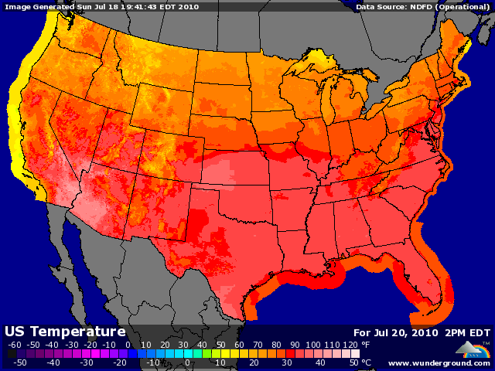

BLE : +/- prises de bénéfices avant le we, après l’envolée des 3 dernières semaines (+30%),
+/- la météo plus clémente des derniers jours en Europe a un peu dégonflé la pression acheteuse, alors que les récoltes commencent,
+/- l’Euronext a quand même touché un plus haut de 22 mois, après une hausse de 37% en moins de 3 semaines,
+/- les ventes export US décevantes, alors que cette origine est abondante, ont déçu les oérateurs,
+/- le blé reperd aussi un tout petit peu du spread qu’il avait gagné contre le maïs depuis des semaines (X2 entre le 15/06 et le 15/07),
+ malgré tout, les pertes de récoltes sont importantes en Europe de l’est et Russie et le marché ne se stabilisera que lorsque les chiffres de productions seront connus,

MAÏS : + une météo US qui s’annonce beaucoup moins favorable à partir de cette semaine pour cause de forte hausse des températures,
+ le maïs récupère une partie du terrain perdu par rapport au blé, et les cours des 3 prochaines semaines seront régis par les bulletins météo,
+/- en Europe, les qq pluies des 8 derniers jours ont pu redonner un peu d’oxygène aux cultures de maïs déjà bien stressées par les coups de chaleurs,

SOJA : +/- support de la météo en séance avant des prises de bénéfices dans le sillage des céréales,
+/- malgré tout, la demande continue d’être excellente et soutient les cours qq soit les scénarii extérieurs,
+ la météo US tourne du mauvais côté et les prévisions MT en rajoutent une couche, annonçant de fortes chaleurs pour fin juillet et août aux US,
+/- la Chine estime ses importations sur juillet à 5,8 millions de mt (+32%) après son record à plus de 6 millions sur juin,

A SUIVRE : météo et encore météo, ce qui n’est pas si mal à l’heure où les vacances approchent pour la plupart d’entre nous !!!

